  - Samisk konfirmantleir 2016
  - Vatnlia 03.03 - 06.03
Evalueringsrapport

Samisk konfirmantleir 2016
  - Vatnlia 03.03 - 06.03
“Mange glade folk”

“Bra å møte eldre personer”

“Etter gudstjenesten er jeg blitt mer sikker på min tro”

“Bra med Unge ledere”

“For den som er den eneste kristne i en venneflokk, er det bra å få tilbringe tid med andre kristne. Det samme er det for samer”

Sammendrag
Denne tredje landsdekkende samiske konfirmantleiren hadde 21 deltakere med både nordsamisk, lulesamisk og sørsamisk språkbakgrunn. Årets leir var lagt til lule- og pitesamisk område ved Vatnlia leirsted, som eies og drives av Bodø kommune og ligger på Tverrlandet om lag to mil fra Bodø. I tillegg ble en hel dag tilbrakt på Drag i Tysfjord, ved Árran lulesamiske senter med gudstjenste i Kirkegammen på Drag.
Konfirmantleiren ble gjennomført med 7 voksne og 4 unge ledere. Av de til sammen 11 lederne var det 7 som var samiskspråklige. En av de unge lederne var av Samisk kirkeråd, blitt engasjert som lulesamisk språkmedarbeider under leiren, med mål om å synliggjøre og øke bruken av lulesamisk som muntlig og skriftlig språk under hele leiren. Det var også for første gang fem lulesamiske deltakere.
Det fremgår av evalueringa at alle deltakerne var positive i forhold til valg av leirsted. De rapporterte at uteområdet var fint og at personalet på leirstedet var positive. Deltakerne gav også uttrykk for at de likte å bruke den store lavvoen til andakt og sosiale aktiviteter. Deltakerne var fornøyd med konfirmantopplæringa som helhet. De gav særlig gode tilbakemeldinger i forhold til den funksjonen som unge ledere hadde på leiren, og på hvordan de samarbeidet med deltakerne. Deltakerne var fornøyd med å få møte konfirmanter fra andre områder og med andre samiske språk.

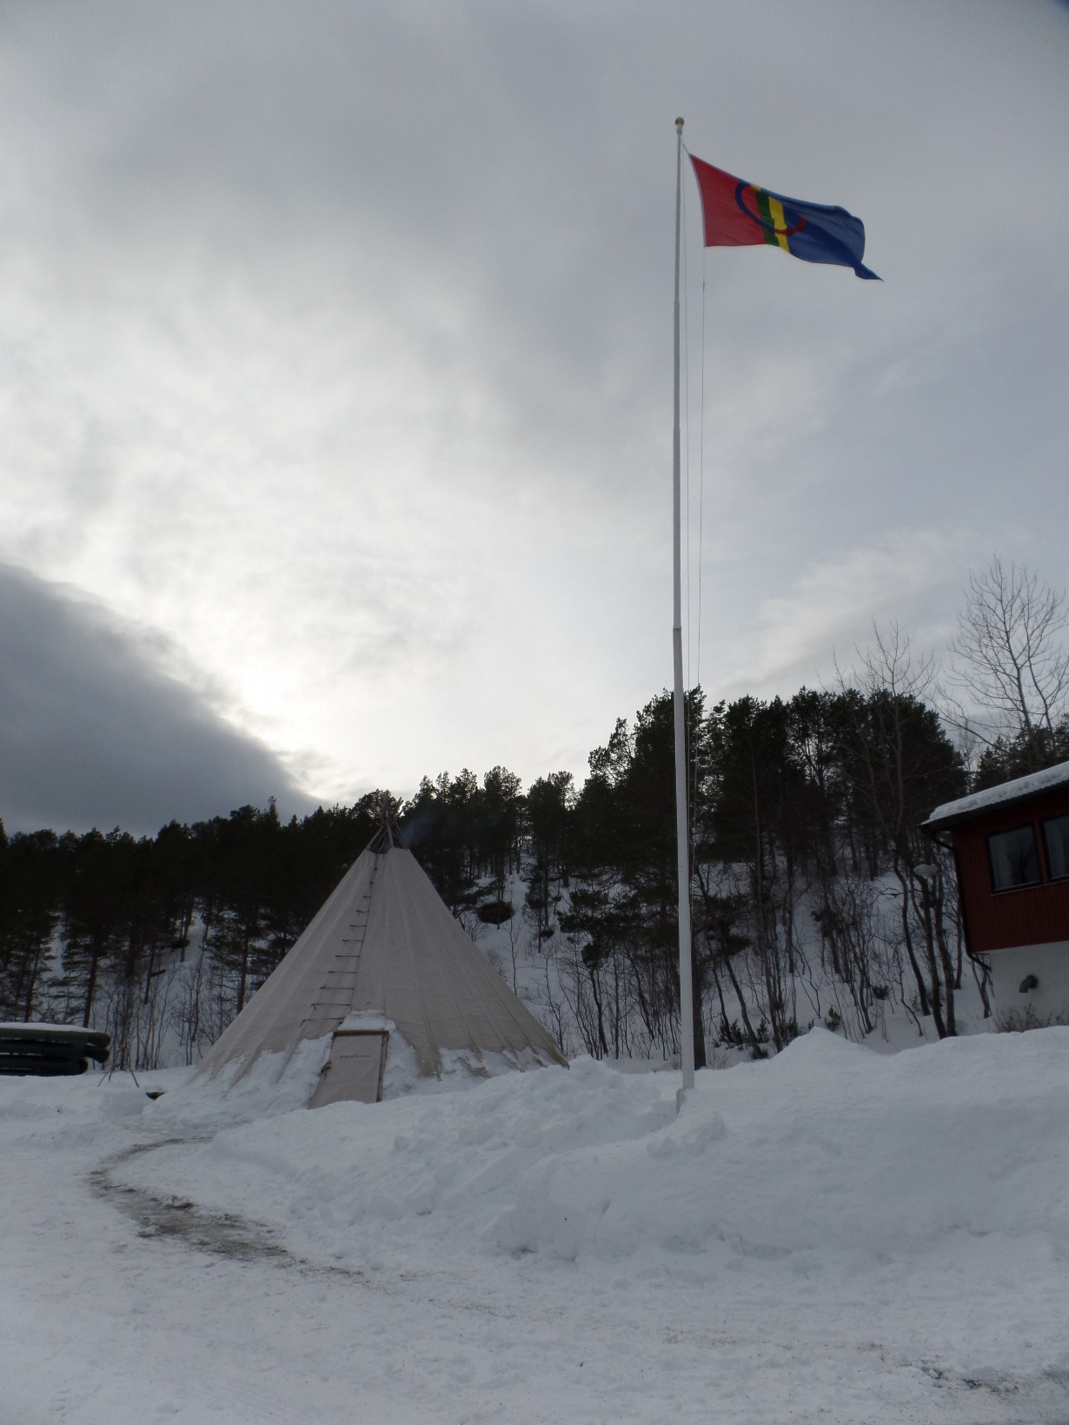

Innholdsoversikt

Beskrivelse av Samisk konfirmantleir 2016

Målsettinger, strategier og ansvarsfordeling
Praktisk tilrettelegging og gjennomføring
Fordeling av deltakere
Faglig innhold
Rekruttering og medier
Evalueringsresultater
Konfirmantenes svar på spørreskjema
Lederes svar på spørreskjema
Data fra muntlig informasjonsinnhenting
Drøfting av funn fra det samlede datagrunnlag
Resultater

Oppsummering og konklusjon

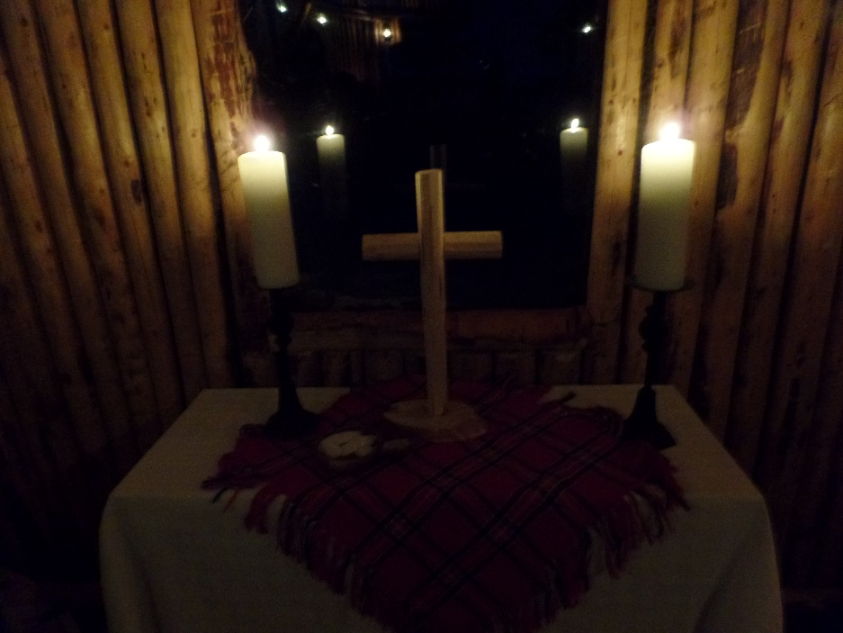

Beskrivelse av samisk konfirmantleir 2016

Målsettinger, strategier og ansvarsfordeling

Den overordnede målsetting for arbeidet med Samisk konfirmantleir er nedfelt i Strategiplan for samisk kirkeliv, der det å bidra til et livskraftig og likeverdig samisk kirkeliv i Den norske kirke særlig fremheves. Samisk kirkeliv utgjør en selvfølgelig del av Den norske kirkes felles identitet. I Strategiplanen fremheves sammenhengen mellom måloppnåelse på dette området og grad av bevisstgjøring på alle nivåer i kirken. Likeverdighet mellom samisk kirkeliv og øvrig kirkeliv forutsetter derfor at ansatte i kirken må være seg bevisst den juridiske og folkerettslige status som samene i Norge har som urfolk i Norge. I de øvrige land der samene bor, som i Sverige og Finland, har ikke samene denne form for konstitusjonell status. Av den grunn har Den norske kirke et særlig ansvar for å skape mer likeverdighet.
Hovedmålet med Samisk konfirmantleir er nedfelt i kapittel 5.7 i Strategiplan for samisk kirkeliv under tema: «Trosopplæring / Trosopplæringsreformen». Der heter det på side 81 at målet er å sikre et minimumstilbud med samisk trosopplæring for samiske konfirmanter fra hele landet. Dette gjøres blant annet i form av en årlig landsdekkende konfirmantleir, som er frivillig og som kommer i tillegg til den konfirmantopplæringa de har i den menigheten der de blir konfirmert. Denne leiren er derfor ikke en konfirmasjonsleir, men en leir med konfirmantopplæring med samisk innhold. I planen anbefales det ikke at det holdes adskilte leire for de ulike språkgruppene. Samisk kirkeråd har igangsatt dette arbeidet og organiserer og koordiner det i samarbeid med de tre nordligste bispedømmene. I den forbindelse ble det i juni 2016 utarbeidet en samarbeidsavtale for konfirmantleirarbeidet mellom Samisk kirkeråd og de tre nordligste bispedømmene. Samisk konfirmantleir er i henhold Strategiplanen en viktig rekrutteringsarena for samisk ungdomsarbeid i menighetene og i Den norske kirke. Den samiske konfirmantleiren skal også ses i sammenheng med en samlet ungdomssatsing innenfor Samisk kirkeliv.
Det er nedfelt i Strategiplanen hvordan de øvrige målsettinger for Samisk kirkeliv og for Den norske kirkes trosopplæring som helhet, skal tas med, og legges til grunn for arbeidet med konfirmantleiren. I det nasjonale planverket for trosopplæring, GUD GIR – VI DELER er det i kap. 8 gjort rede for ansvarsforholdene innenfor kirkens trosopplæring. Det pekes også der spesifikt på det konstitusjonelle grunnlaget som staten Norge har i forhold til samene som urfolk, og hvilken betydning dette har for kirkens organisering av samisk trosopplæring på nasjonalt nivå.
Kap 5 i GUD GIR – VI DELER, omhandler konfirmasjonstiden og det pekes der særskilt på at kirken skal formidle både en utfordring og anledning for konfirmantene, til å bekjenne troen. Konfirmasjonstiden skal være en læretid og med deltakelse i denne landsdekkende leiren, vil samiske konfirmanter utfordres på å bruke mange ulike arbeidsmåter, delta i samtalegrupper og i fellesskap omkring oppgaver og undervisning. Det er en forutsetning for likeverdighet mellom samer og ikke samer, at det finnes et tilbud om en årlig Samisk konfirmantleir. På denne måten har samiske konfirmanter i Norge en mulighet til å delta på en kulturell og likeverdig måte, i en del av konfirmantopplæringa, selv om menigheten der de skal konfirmeres ikke har samisk innhold i konfirmantopplæringa. Det er også et steg mot mer likeverdighet at samiske konfirmanter kan delta i et fellesskap med andre fra sitt eget folk, med mulighet til å bruke samiske språk og ha samiske kulturelle rammer for opplæringa. I tillegg er det også nedfelt der at menighetene skal gi samiske barn og unge støtte til å mestre en todelt kulturell tilhørighet. Det går tydelig frem i planen at alle menigheter der det bor samer har et ansvar for å gi et tilbud med samisk innhold til samiske konfirmanter. I de menigheter der de ikke er kommet i gang med dette vil konfirmantleiren som Samisk kirkeråd arrangeres, kunne brukes som et minimumstiltak. I kapittel 5.3 i GUD GIR – VI DELER; Bruk av lokal kunnskap og kompetanse heter det på side 18: «Samlingsbasert undervisning kan også skje som samarbeid mellom menigheter eller på prostinivå, der en fokuserer på trosopplæring for samiske barn og unge.» Det heter videre at all samlingsbasert konfirmantopplæring skal koordineres med hver enkelt deltakers menighet. Samlinger vil kunne skape en fellesarena for samiske barn og unge der samiske perspektiver og samisk innhold og kulturelle rammer ivaretas.
Den norske kirke har med bakgrunn i disse bestemmelsene utformet «Plan for samisk trosopplæring», som er utarbeidet av Samisk kirkeråd, og som er en parallell plan til GUD GIR –VI DELER. Samisk kirkeråd peker også på at trosopplæring i menighetene som er rettet mot samiske barn og unge, også ivaretar målsettingene og bestemmelsene i FN s Barnekonvensjon som helhet. Det er imidlertid spesielt viktig i den forbindelse at all trosopplæring tar hensyn til blant annet barns rett til medvirkning. Det er også viktig at det tas høyde for at samiske barn rettigheter blir tatt hensyn til, slik de er nedfelt i de tre paragrafene som omhandler urfolk Barnekonvensjonen; § 17, 30 og 31.
Samisk kirkeråds arbeid med samisk trosopplæring og ungdomsarbeid vektlegger dette særskilt og legger til rette for at den praksis som utøves under Samisk konfirmantleir ivaretar disse prinsippene. Det arbeides særskilt med å implementere barn og unges rett til medvirkning. En faglig dimensjon i den sammenheng barn og unges rett til å bli møtt med anerkjennelse i forhold til sin egen individuelle og gruppevise subjektive opplevelse. Samisk kirkeråd slutter seg også til Sametingets målsetting som ligger til grunn for den økonomiske støtteordning for barne- og ungdomsarbeid. Samisk kirkeråd søker hvert år om midler fra Sametinget. Disse målene er nedfelt i samarbeidsavtalen mellom Samisk kirkeråd og de tre nordligste bispedømmene.
Det er et mål at konfirmantene
- opplever sin kulturelle og språklige tilhørighet og identitet ivaretatt og styrket i et fler- generasjonsperspektiv
- blir kjent med mangfoldet i samiske kristendomstradisjoner
- stimuleres til livstolkning og livsmestring i lys av kristen tro,
- støttes i / myndiggjøres til engasjement i kirke og samfunn.

OVERSIKT OVER EVALUERINGSOPPLEGGET
Evalueringen av konfirmantleiren skjer i henhold til, og i tråd med de overordnede prinsippene og målsettingene for trosopplæring og konfirmantopplæring på nasjonalt nivå. Det gjennomføres både datainnsamling med både kvantitativ og kvalitativ metodikk og det brukes både skriftlig selvrapportering med spørreskjema og muntlig evaluering. Deltakerne har mulighet til å skriftlig rapportering individuelt, og til å delta i felles muntlig drøfting ved avslutningen av leiren. Det vektlegges å få frem både ikke tilsiktede og tilsiktede følger av planleggingen, den praktiske tilrettelegging, organiseringen og gjennomføringen av konfirmantleiren. Målet med evalueringen er å få tak i ungdommenes erfaring, opplevelse av å delta på denne leiren. Det vektlegges at de kan gi uttrykk for dette anonymt, og at de kan fortelle fritt hvordan de selv har opplevd det, på en måte som er tilpasset hvordan de ønsker å uttrykke det. I tillegg til å krysse av på skjema kan se skrive fritt det de måtte ønske å si. Det legges til rette for at de som eventuelt har lese- og skrivevansker eller andre behov for særskilt tilrettelegging kan få den hjelp eller tilrettelegging de trenger.
Skisse for fremdriften i evalueringa:
Utforming av spørreskjema til deltakerne, unge ledere og voksne ledere.
Gjennomføring av spørreundersøkelse: Innsamling av skriftlige data, digitalt eller på papir, innsamling av muntlige data; individuelt og i gruppe.
Skaffe oversikt over det samlede datagrunnlag, med både kvantitative og kvalitative data
Bearbeiding av data, ut fra målsettinger.
Utarbeiding av funn.
Drøfting av funn.
Resultater.
Oppsummering og konklusjon.

Praktisk tilrettelegging og gjennomføring

Beskrivelse av leirstedet Vatnlia og Árran lulesamiske senter – arenaer for konfirmantopplæringen.
Samisk konfirmantleir 2016 ble avholdt i pitesamisk og lulesamisk område ved Vatnlia leirsted på Tverrlandet utenfor Bodø, og ved Árran lulesamiske senter på Drag i Tysfjord. Sør-Hålogaland bispedømme var som vertsbispedømme invitert til å delta under konfirmantleiren, og trosopplæringsrådgiver Torkel Irgens besøkte leiren på Vatnlia. Leirstedet er et bemannet leirsted som eies og drives av Bodø kommune. På Vatnlia leirsted det tilrettelagt for ungdom på flere måter, både med hensyn til måltider, uteområde og fellesrom med musikkanlegg, bordtennis, spill og rom for ro og avslapning. Voksne og unge ledere hadde også tilgang til et eget kontor under hele leiren. Det var et stort fellesrom for undervisning, i tillegg til lavvoen, som også ble brukt tid fritid og sosialt samvær.
Árran lulesamiske kultursenter på Drag i Tysfjord var ikke bemannet i helgen og av den grunn ble det det kjøpt tjenester som bevertning til lunsj, middag og til kirkekaffen. En av de ansatte ved Árran bidro med omvisning på museet for konfirmanter og ledere. Konfirmanter og ledere var på et besøk i det læstadianske forsamlingshuset, og fikk en innføring i frivillighetsarbeidet der, og arbeidet med barn og unge i menigheten. Gudstjenesten fant sted i Kirkegammen som er et vigslet privateid kirkebygg. Flere av konfirmantene, og særlig de som utgjorde kirketjenergruppa deltok i forberedelsene til gudstjenesten i tett samarbeid med de som eier Kirkegammen. De fikk i oppgave å fyre i ovnen, andre gjorde klart alteret, noen gjorde forberedelser til nattverden med å fylle brød i kurvene og helle vin i kalken. Det var en gruppe som hadde i oppgave å hjelpe til under kirkekaffen i Kirkegammen etter gudstjenesten. Ansatte i den lokale menigheten som er med arbeidsgruppa for konfirmantleiren, formidlet kontakt med og invitasjon til lokalmenigheten om å delta i gudstjenesten.
Uteområdet - mulighet for sosiale og fysiske aktiviteter
Ved Vatnlia leirsted er det en stor lavvo med benker, bord, huggstabel, øks og en bålplass. Deltakere hadde tilgang til lavvoen hele dagen og kvelden. Det var også mulig å bruke utstyr ved leirstedet, som truger til alle deltakerne, akebrett, mulighet for å låne ting vi ellers hadde bruk for. Vi hadde selv med oss lassoer. Unge ledere hadde ansvar for sosiale og fysiske aktiviteter og arrangerte blant annet lagkonkurranse med stafett, der konfirmantene løp med truger og kastet lasso på reinhorn.
Billettbestilling, reise og kostnader
Samisk kirkeråd å organiserer reise for alle deltakere og ledere, og bestiller og kjøper billetter, etter avtale om reiserute og tid. Menighetene har ansvar påmelding. Den ansatte på menighetskontoret lokalt, som har ansvar for trosopplæring / konfirmantopplæring, informerer konfirmanter og foresatte om tilbudet. Foresatte melder fra om konfirmanten skal delta. Den ansatte innhenter nødvendige opplysninger og melder fra til Samisk kirkeråd, om dette samt aktuelle reiseruter. Informasjon om bringing og henting av ungdommene til og fra flyplass og buss, utveksles også. Menighetene betaler kr 1000 pr konfirmant i egenandel til Samisk kirkeråd, etter gjennomført leir. Konfirmantleiren er gratis for deltakerne.

Arbeidsgruppens planlegging og deltakelse under gjennomføring av leiren
Plan for samisk trosopplæring danner grunnlag for arbeidsgruppa under planlegging og gjennomføring av Samisk konfirmantleir. Ved oppstart i 2013, utarbeidet Arbeidsgruppa for Samisk konfirmantleir lagde en fagplan for arbeidet med samiske konfirmantleirer. Denne fagplanen danner grunnlaget for arbeidsgruppas planlegging og utforming av det pedagogiske opplegget for leirene hvert år. I arbeidet vektlegges hensyn til samiske kristne tradisjoner, samisk kirkeliv og lokal samisk kultur. Det vektlegges å informere konfirmantene om stedet der leiren finner sted, om lokalhistorie, om de samiske språk som er i bruk eller har vært i bruk i de områdene og om den samiske kulturen og kristendomstradisjonene på stedet. Konfirmantene blir også utfordret til å dele med hverandre, og fortelle om lokale verdier og kultur på det stedet de bor eller har tilhørighet til. Gjennom å vite mer om ulike samiske lokalsamfunn og hvordan det er å leve som same der, kan konfirmantene bli kjent med det språklige og kulturelle mangfoldet i det samiske samfunnet i Norge. Det er av betydning å arbeide med utgangspunkt i hva som er konfirmantenes egen kristne tro, deres samiske kultur, historie og språk, for å styrke deres egen identitet og gjøre den mer positivt ladet.
Av den grunn har Samisk konfirmantleir 2016, tatt utgangspunkt i lulesamisk og pitesamisk kultur, språk, kultur og samfunnsliv. Samtidig har nordsamisk og sørsamisk språk, kultur, historie og samfunnsliv en likeverdig og sentral plass i leirarbeidet og i innholdet i den trosopplæring som finner sted. Det har vært et mål at alle tre hovedspråkene skal brukes under hele leiren. Metodisk ble det lagt opp til at lulesamiske, sørsamiske og nordsamiske tema ble ivaretatt på en likeverdig måte.
Arbeidsgruppa for Samisk konfirmantleir 2016, har i planleggingsfasen bestått av: Nancy Porsanger Anti, Meerke Krihke Leine Bientie, Karl-Yngve Bergkåsa, Einar Bondevik, Edgar-Stark Doobie –Njaastad, Vigdis Aanderaa Aakre, Maria Steinsvik og Tove Lill Labahå Magga.
De som var tilstede under gjennomføring av konfirmantleiren var: Nancy Porsanger Anti, Meerke Krihke Bientie, Karl-Yngve Bergkåsa, Einar Bondevik, Edgar-Stark Doobie –Njaastad og Tove Lill Labahå Magga og Merethe Moberg.
De av arbeidsgruppas medlemmer som har deltatt i planleggingen og den praktiske gjennomføringen av denne tredje konfirmantleiren, med ett unntak, de samme medlemmene som ved de to foregående leirene. Kateket i Tana og Nesseby menighet som var med i 2013 og 2014 er erstattet av kateket fra Tysfjord menighet Edgar-Stark Doobie-Njaastad. Han ble i fjor oppnevnt av Sør-Hålogaland bispedømme til å være deres representant i arbeidsgruppa.
Arbeidsgruppa har dette året hatt et fysisk møte og tre telefonmøter og i tillegg har det vært dialog mellom medlemmene pr e-post og telefon mellom møtene. Tove-Lill Labahå Magga har ledet arbeidet i Arbeidsgruppa og har det overordnede ansvaret for konfirmantleirarbeidet under gjennomføringen og for evalueringen. Nytt av året er at det ble etablert en egen gruppe med ansvar for planlegging av gudstjenesten og gjennomføring av gudstjenesteverksted under konfirmantleiren. Denne gruppa hadde egne telefonmøter og ble ledet av Einar Bondevik som hadde ansvaret for gjennomføring av gudstjenesteverkstedet i nært samarbeid med de andre i arbeidsgruppa under leiren. Maria Steinsvik var sekretær for denne gruppa i planleggingsfasen. De praktiske forberedelsene til gudstjenesten fant sted på Árran lulesamiske senter, og da fikk medlemmene i arbeidsgruppa i oppgave å lede arbeidet for hver sin gruppe konfirmanter. Konfirmantene deltok alle i gjennomføring av ulike deler av gudstjenesten, og det var både liturgigruppe, kirketjenere og sanggruppe. Alle konfirmantene hadde selvstendige oppgaver og deltok aktivt i gudstjenesten med ulike oppgaver.

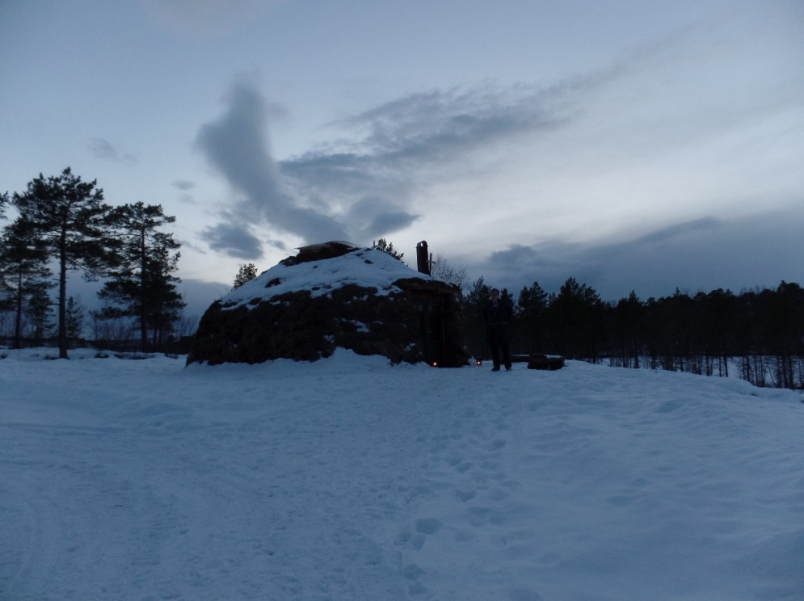

SKR utarbeider en skriftlig plan for kriseberedskap under hver konfirmantleir. Det er et mål å sikre en felles forståelse og oversikt hos alle ledere, for hvilket ansvar hver enkelt til enhver tid har underveis i gjennomføringen av leiren. Årets plan inneholdt oversikt over hvem som til enhver tid hadde ansvar for å ivareta praktiske oppgaver i tilfelle krise av noe slag, og hvordan registrering av avvik og handtering av hendelser som krever oppfølging skal gjøres. Det er også nedfelt en ansvarsfordeling i tilfelle ulykker etc. Alle ledere signerte avtalen, som dokumentasjon på at de hadde mottatt oversikten. Denne kriseberedskapsplanen ble også samordnet med kriseberedskapen som var gjeldende for Vatnlia leirsted.
Måltider og mat
Ved Vatnlia leirsted var en av de som er ansatt der, også til stede under hele leiren og en person var tilgjengelig i forhold til avklaring av praktiske spørsmål ved bruk av anlegget hele døgnet. Det var også en ansatt på Vatnlia leirsted som lagde maten til alle måltider. Vi kom til dekket bord og forsynte oss selv med mat som var satt frem. De ansatte der utførte både oppvask og rengjøring etter måltidene, mens vi som brukere gjorde rent i hyttene før avreise. Maten som ble laget var godt tilpasset ungdom og det var tatt hensyn til matintoleranse, allergier med høy bevissthet i forhold til hva som er sunn mat med lite sukkerinnhold etc. Ledere for konfirmantleiren hadde tilgang til, og kunne bruke kjøkkenet utenom måltidene og det var en svært god imøtekommenhet knyttet til praktiske forhold. Maten på Vatnlia var også godt tilpasset dagens ungdommers matvaner. Ungdommene hadde i oppgave å rydde av bordene etter måltidene. Det var ikke lagt opp til at ungdommene skulle ha annet ansvar eller oppgaver i tilknytning til måltidene.

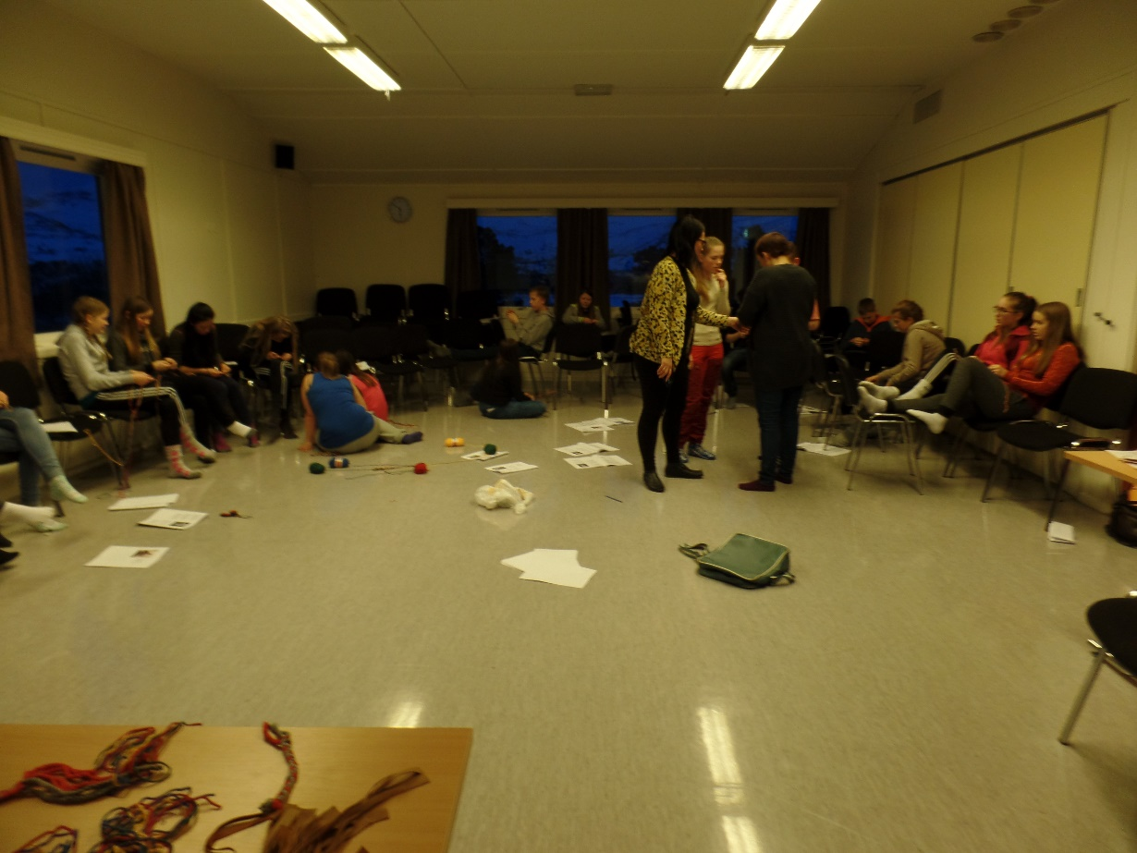

Fordeling av deltagere

Samisk kirkeråd lager informasjonsmateriell om konfirmantleiren og sender dette til alle bispedømmene i Norge. De tre nordligste bispedømmene sender ut informasjon om Samisk konfirmantleir til alle menighetene. Samisk kirkeråd sender i tillegg ut påminnelser om tilbudet til sine nettverk og til alle menighetene i de tre nordligste bispedømmene i de kommuner som er med i forvaltningsområdet for Samisk språklov, og andre menigheter som ligger i samiske bosettingsområder, og menigheter der det bor mange samer. Dette gjøres i god tid før påmeldingsfristen går ut. Når påmeldingsfristen er gått ut og SKR har fått inn påmeldingene fra menighetene, blir deltakerne registrert og det gjøres vurderinger i forhold til antall. Dersom antallet påmeldte overskrider det antall deltakere som leiren kan ha, gjøres det en vurdering av hvem som skal få plass, ut fra sammensetningen av deltakergruppa. Ut fra en oversikt over hvilke menigheter og samiske språkområder deltakerne tilhører, vil den geografiske fordeling av de påmeldte komme til syne. Samisk kirkeråd har som mål at de som skal delta ved Samisk konfirmantleir skal utgjøre en gruppe og danne et fellesskap av samisk konfirmanter fra alle de samiske språkgruppene som er representert ved de som er påmeldt. Dersom antall påmeldte overskrider rammene, som for eksempel høyeste antall deltakere, gjøres det en slik fordeling. Hvis ikke antall påmeldte overskrider dette antall kan alle som er påmeldte delta på leiren. Under en slik fordeling, må det også tas hensyn til at noen av konfirmantene kan ha tilhørighet til flere samiske språk og være flerspråklige med kompetanse og delferdigheter i flere samiske språk. Dette er noe de lokale menighetene må være oppmerksom på ved påmelding. Det var ikke aktuelt å foreta en slik fordeling knyttet til en sammensetning av konfirmantgruppa ved årets leir. Alle som var påmeldt fikk plass. Tre av de på forhand påmeldte kunne ikke delta. Til sammen hadde leiren 21 deltakere.

Saemien Åålmege er administrativt lagt til Nidaros bispedømme og har en landsdekkende funksjon som menighet for sørsamer i hele landet. De har også en egen konfirmasjonsopplæring for sørsamiske konfirmanter. SÅ har brukt Samisk konfirmantleir som et tilbud til hele konfirmantgruppa som en del av sin konfirmantopplæring. De har bestemt at Samisk konfirmantleir hvert år skal være en obligatorisk del av deres tilbud til om konfirmantopplæring. I tillegg kan det være sørsamiske konfirmanter også i andre menigheter. Det er reist spørsmål om hvordan Samisk kirkeråd kan ta hensyn til at Saemien Åålmege ønsker at de konfirmanter som blir meldt på fra deres menighet er en samlet gruppe. Denne ordningen kan sies å skape noen utfordringer for Samisk kirkeråd som arrangør av leiren som for fremtidige leirer må løses. Det som da kan skje er at sørsamiske konfirmanter som gruppe utgjør en så stor prosent av deltakerne på leiren at det ikke er mulig å foreta en jevn fordeling mellom språkgruppene. Dette må vi på sikt finne løsninger på.

Det kan i tillegg bli en utfordring at leiren er obligatorisk for noen av deltakerne. Disse har da ikke har det samme utgangspunktet for å delt. Vi viser i denne sammenheng til beskrivelsene av hva som er de overordnede målsettinger for Samisk konfirmantleir (se side 4 i denne rapporten). Målet om et likeverdig tilbud for alle som deltar er sentralt, og av den grunn kan dette tas opp til vurdering for fremtidige leire.

Deltakere fra Nord-Hålogaland Bispedømme:
Nesseby og Tana menighet
Karasjok menighet
Alta menighet
Kåfjord menighet
Lavangen menighet

Deltakere fra Sør-Hålogaland Bispedømme:
Tysfjord menighet
Sørfold menighet

Deltakere fra Nidaros Bispedømme:
Saemien Åålmeege

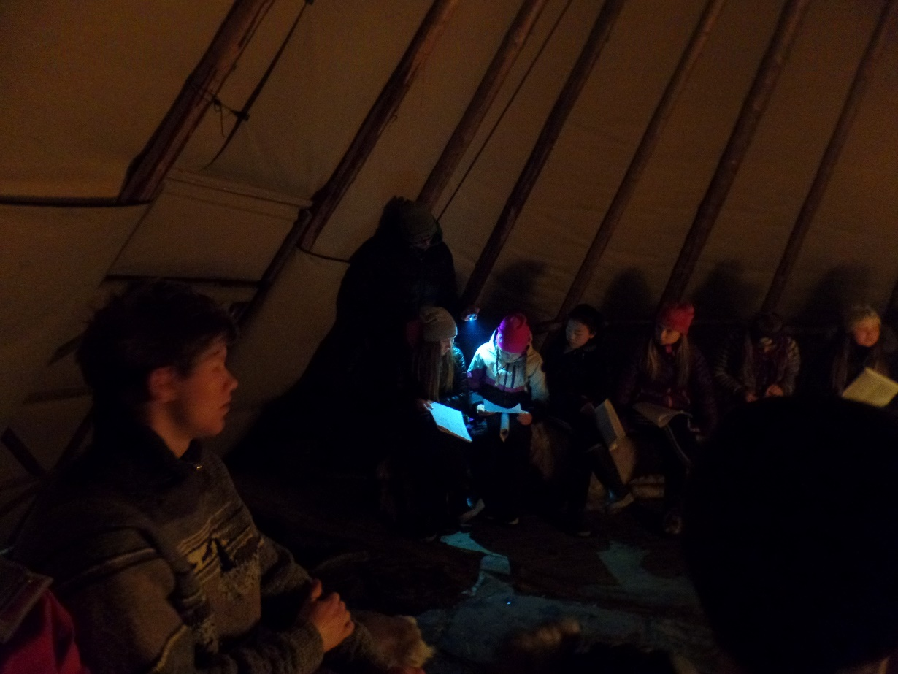

Faglig innhold

- Undervisning ved Vatnlia leirsted om stedets betydning: «Å komme til et sted og å komme fra et sted» - samtaler, praktisk arbeid med duoddji (flette band med ullgarn m. m), oppgaver muntlig og skriftlig for å styrke konfirmantenes kristne tro, deres samiske identitet, tilhørighet til eget lokalsamfunn, salmesang og fortellinger.
- Det ble sunget salmer på fire samiske språk, engelsk og norsk fra salmehefte under de fleste aktivitetene under hele leiren.
- Det ble gjennomført gudstjenesteverksted på Vatnlia og praktiske forberedelser til gjennomføring av gudstjenesten ved Árran lulesamiske senter.
- Uteaktiviteter som stafett med truger og lassokasting
- Felles aktiviteter i lavvo, med matservering og oppgaver, andakter om kvelden og felles salmesang med tekstlesing.
- På bussen underveis til Drag overbragt en hilsen fra Annfinn Pavall, som er leder for det reinbeitedistriktet som driver reindrift i det området hvor Vatnlia er. Han kunne ikke komme selv, da de var på sommerbeite med reinene. Leder Tove-Lill L Magga fortale om reindrifta i det reinbeitedistriktet som bussen kjørte gjennom ut fra de samtalene hun hadde hatt med Pavall. Hun fortalte også om andre lokale samiske forhold. Av konfirmantene, som informerte om sitt eget samiske lokalsamfunn, og hvordan det var å bo og leve der.
- Alle ledere og deltakere var på besøk ved det læstadianske forsamlingshuset. Vi fikk informasjon om menighetens frivillige arbeid og om hvordan de organiserte arbeidet med barn og unge i menigheten.
- Samisk kirkeråd utarbeidet et hefte til bruk under konfirmantleiren. Heftet inneholder samiske salmer på flere språk og bibeltekster til bruk både i konfirmantopplæringa, ved andaktene, under salme- og bønnestund. Heftet ble også delt ut til deltakerne under gudstjenesten i Kirkegammen.
- Det ble gjennomført et «lokalt seminar» på Árran lulesamiske senter. Inga Karlsen fra Drag i Tysfjord, fortalte om sin oppvekst, sin konfirmasjonstid og det å være samisk lokalpolitiker i et norskdominert området som Tysfjord. Hun fortalte også fra sin erfaring med å skrive salmer og konfirmantene sang salmen: Gulá muv råhkålvisájt, dån áhttjám, almmelasj, sammen med henne til avslutning.
- I tillegg hadde vi invitert en ung person som er vokst opp på Drag, til å møte konfirmantene. Lars Teodor Kintel fortalte fra sin oppvekst på Drag. Han hadde fortellinger både fra sin barndom og sin ungdom. Han delte refleksjoner om sin egen samiske identitetsutvikling. Det han særlig vektla var, at han har levd og vokst opp i et sterkt samiskspråklig og sterkt samisk kulturelt lokalsamfunn. Stedets geografiske beliggenhet er i et ellers svært norskdominert område. Dette er spesielt og mulig det eneste stedet det er slik utenom Finnmark. Han snakket også med ungdommene om det å være kristen og ha en samisk identitet. I tillegg reflekterte han over utfordringene knyttet til det å finne seg et levebrød. Skal man som voksen bo i sitt eget lokalmiljø? Hvordan er det å leve som same i eller utenfor ditt eget samiske lokalmiljø?
- Det ble gjennomført en trespråklig samisk gudstjeneste i Kirkegammen på Drag. Konfirmantene leste tekster og liturgiske ledd på lulesamisk, nordsamisk og sørsamisk, de var forsangere og kirketjenere og til slutt deltok de i å dekke på til kirkekaffe i Kirkegammen etter gudstjenesten.
- Det ble gjennomført oppgaver og aktiviteter under bussreisen.

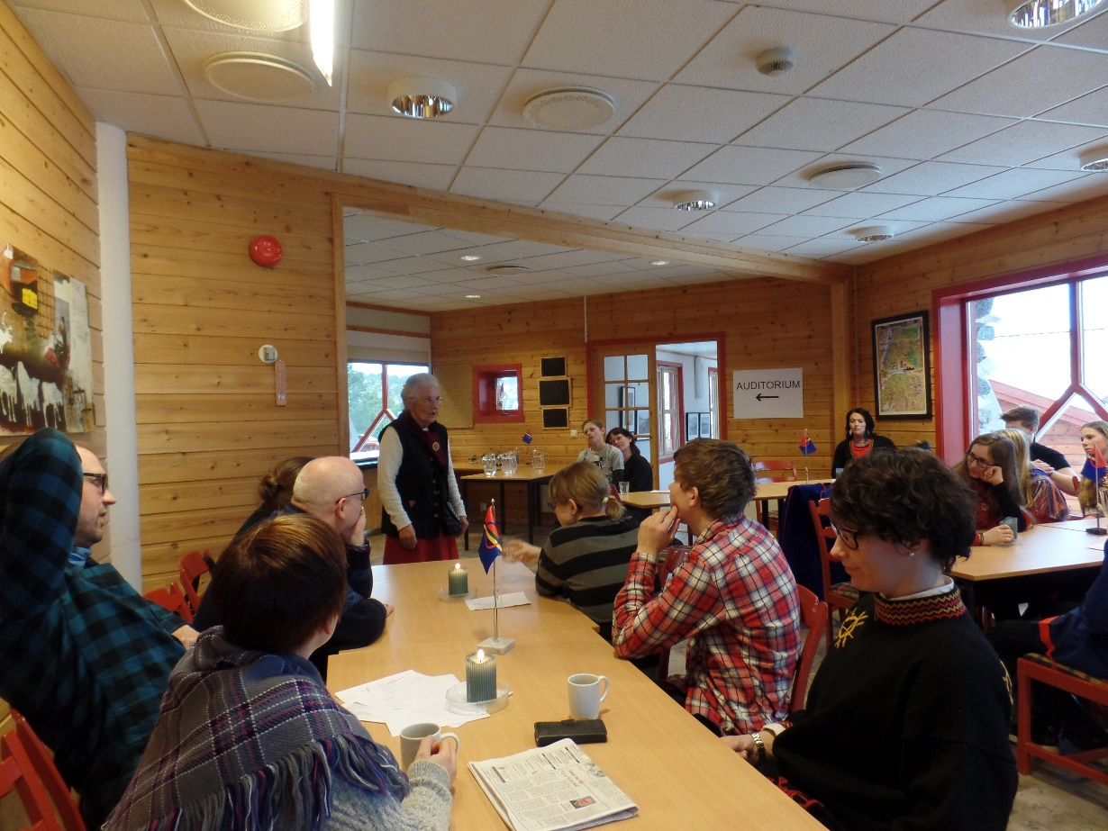

Pedagogisk tilrettelegging for å styrke samisk språk og samisk kristen identitet.
Samisk kirkeråd har sendt ut informasjon om Samisk konfirmantleir 2016 på nordsamisk, lulesamisk og sørsamisk språk. Dette ble også ble lagt ut på Den norske kirkes hjemmesider. Det fremgår av informasjonen at dette er en flerspråklig leir, med de tre offisielle samiske språkene og norsk, og med samisk konfirmantopplæring som har som mål å skape en mer positivt ladet samisk kristen identitet.
Ved ankomst til Vatnlia ble det avholdt et allmøte. Der ble det informert om både praktisk opplegg og faglige mål for konfirmantleiren. Deltakere og ledere ble oppfordret til å bruke samisk språk der det var mulig under hele leiroppholdet. Det ble også informert om at ledere kommer til å bruke to eller flere språk, og at det vil bli simultantolket mellom samisk og norsk underveis i undervisning og i fritidsaktiviteter. Derfor kan konfirmantene bruke samisk eller norsk ut fra egen språkkompetanse. Leder av leiren forklarte hvordan Samisk kirkeråd ønsker at leiren skal være tospråklig / flerspråklig, og at det derfor er fint om vi snakker samisk. Det er en forutsetning at alle snakker samisk i tråd med den kompetanse hver enkelt har i språket. Det vil være forskjeller mellom deltakerne ut fra at noen snakke samisk til daglig, mens andre behersker talespråket men bruker det ikke til daglig. Derfor vil det tas hensyn til hvilke språklige ferdigheter den enkelte har, og skape mer bevissthet om at dette henger sammen med den tospråklighetssituasjon og opplæringssituasjon de samiske språkene har lokalt, i de ulike lokalsamfunnene der folk bor. Både deltakere og ledere bygger sin forståelse på denne oppfatning, og det oppfordres til å bruke samisk språk mest mulig alle sammenhenger på en inkluderende måte.
Målet er at alle som opplever til å høre at det snakkes samisk i alle deler av undervisningen, og i fritiden. Alle skal oppleve å bli snakket til på samisk av andre, og selv ha mulighet til å anvende det de kan av samisk språk. Alle deltakere og ledere skal synge på alle de fire samiske språkene som det finns salmer på i salmeheftet: enaresamisk, nordsamisk, lulesamisk og sørsamisk. Unge og voksne ledere gir forklaringer og informasjon også på norsk, underveis i opplæringa, for å sikre at all informasjon blir forstått og oppfattet. Det ble lagt stor vekt på at dette skal være en flerspråklig konfirmantopplæring, som er samiskdominert.
Gudstjenesteverkstedet og den samiske gudstjenesten som deltakerne er med på å planlegge, tilrettelegge for, og øve inn, er en svært sentral flerspråklig opplæringssituasjon. Alle gis mulighet til å delta. Samisk kirkeråd har med dette skapt en samisk trosopplæringsarena som kan være et eksempel på hvordan det i praksis er mulig å skape et inkluderende og flerspråklig samisk trosopplæringssituasjon. Målet er at de samiske språk skal være hovedspråkene og at det skal være et inkluderende språkmiljø. Dette vil kunne medvirke til at de som ikke har ervervet seg samisk språkkompetanse i alle de språklige delferdighetene (forstå, snakke, lese og skrive), likevel kan oppleve seg inkludert i det samiske språkmiljøet. Det legges opp til at alle skal kunne bruke de delferdighetene som de har og behersker. Noen kan forstå samisk når de hører eller leser det, andre kan i tillegg snakke litt og lese samisk høyt, og andre igjen kan snakke samisk flytende, men ikke skrive samisk selv. Denne variasjonen synliggjøres, for å skape rom for likeverdighet til tross for at det er forskjeller.
Utgangspunktet er at uansett hvilken delferdighet som er utviklet er det en ressurs for de som har ervervet den. De som forstår noe samisk er i gang med en prosess der de vil kunne erobre språket om de opplever å ha et språkmiljø og en opplæring som er tilpasset deres forutsetninger. Dette søker vi å gi konfirmantene bevissthet om, slik at de selv kan ta mer ansvar for sin egen språkutvikling og styrke sin samiske identitet gjennom å bruke mer av sin språkkompetanse i sitt nærmiljø. For at det skal skapes en positivt ladet samisk kristen identitet hos konfirmantene under konfirmantleiren, må hver enkelt oppleve at de blir møtt med forståelse for den språksituasjonen de selv lever med i sitt lokalsamfunn. En inkluderende praksis er at ledere og konfirmanter opptrer anerkjennende. De av deltakerne som forstår samisk i tale og skrift og som kan si noen ord og setninger på samisk, kan oppfatte seg selv som samiskspråklige, selv om de ikke snakker samisk flytende. Arbeidsgruppa har som mål å synliggjøre at en inkluderende språkpraksis legges til grunn for arbeidet med konfirmantleiren.

Rekruttering og medier

Rekruttering av deltakere til leiren:
- Samisk kirkeråd sender ut brev og medfølgende informasjonsmateriell til Nord-Hålogland, Sør-Hålogland, Nidaros og Oslo bispedømmer, som videresender dette til menighetene.
- Samisk kirkeråd sender ut påminnelse om påmeldingsfrist og informasjon til alle menigheter i samisk språkforvaltningsområde.
- Samisk kirkeråd sender ut påminnelse og informsjon om Samisk konfirmanleir, til menigheter utenfor språkforvaltningsområde der SKR har hatt kjennskap til at det finnes samiske konfirmanter/beboere.
- Facebooksiden Ung i Sápmi brukes til å legge ut oppdatert informasjon og artikler blir delt og sendt ut via det elektroniske nettverket.
- Oppdatert informasjon om Samisk konfirmantleir sendes ut til alle bispedømmenes rådgivere for trosopplæring, med ønske om at dette spres i menigheter der bispedømmene kjenner til at det er samisk befolkning.

Facebooksiden er godt besøkt, og ikke minst i den perioden leiren gjennomføres, mye fordi denne nettsiden kontinuerlig oppdateres med bilder og info underveis.
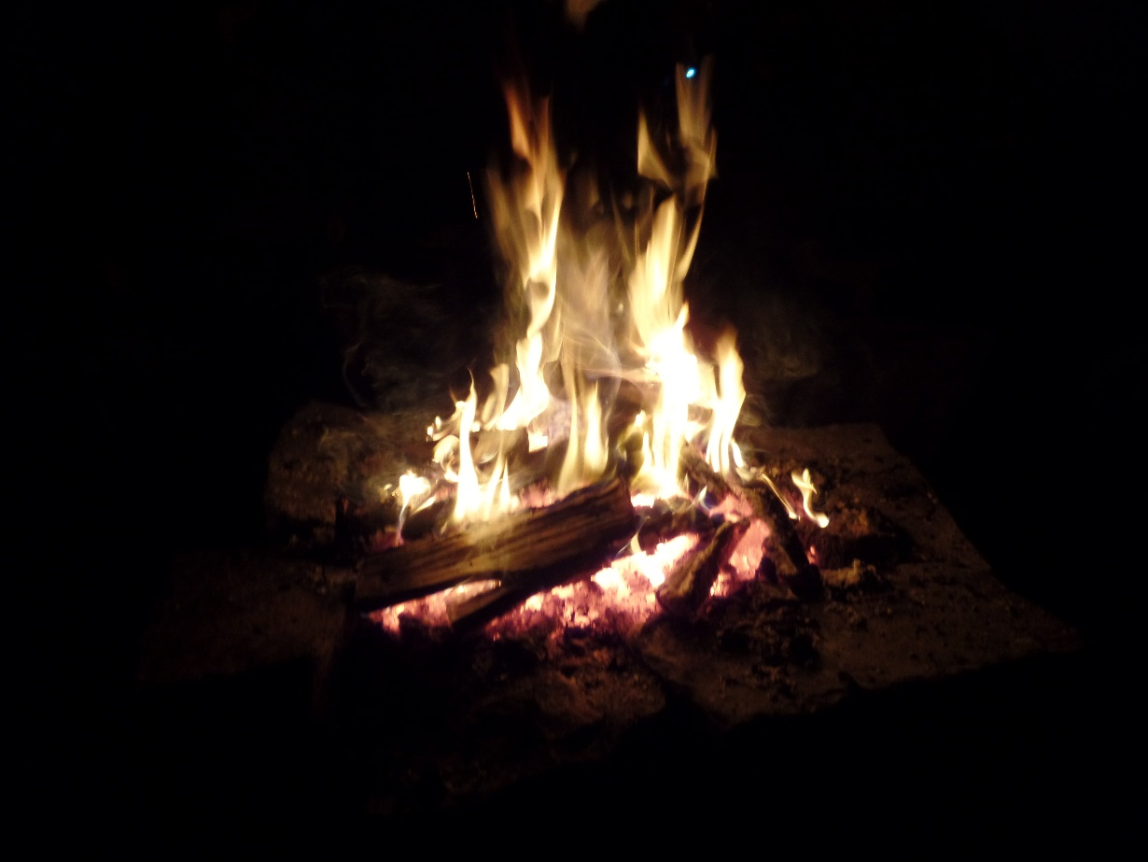

Evalueringsresultater

Konfirmantenes svar på spørreskjema.

De svar som er tatt med her, er de som er relevante i forhold til å gi informasjon om hva konfirmantene har rapportert i spørreundersøkelsen, og dette er derfor data som er plukket ut for å sanne grunnlag for funn og resultater, sett i lys av målsettingene med leirarbeidet. Det går frem av oversiktene hvilke preferanser de har på de ulike områdene, og hva som er mindre viktig for dem under en konfirmantleir. Det vises også i hvilken grad målene i Strategiplanen og i GUD GIR – VI DELER er oppfylt for dette leirarbeidet, ut fra at spørreskjema er utformet med det for øyet.

Fordeling av svar:
Svært fornøyd: 15
Godt fornøyd: 6
Passe fornøyd: 0
Lite fornøyd: 0
Ikke fornøyd: 0

Hvilke punkter mener du beskriver undervisningen:
⃝Jeg lærte noe nytt 17
⃝Denne undervisninga bør brukes til neste år 14 *
⃝Jeg synes det stort sett var artig 14
⃝Jeg liker å samarbeide med andre 14
⃝Jeg liker at vi jobbet i grupper 14
⃝Jeg synes temaet var interessant 13
⃝Jeg fikk bidra i arbeidet med mine ideer 12
⃝Jeg synes vi hadde god arbeidsro 11
⃝Jeg fikk sagt min mening 11
⃝Jeg synes det var fint at det var flere voksne med 10
⃝Jeg liker at de voksne har tid til å prate med konfirmantene 9
⃝Jeg synes gudstjenesteverksted var artig 8
⃝Jeg fikk brukt min kreative side 6
⃝Jeg liker å holde på med slikt arbeid 6
⃝Jeg synes at undervisningstida var artig 5
⃝Jeg liker å jobbe med saker som handler om solidaritet 5
⃝Jeg fikk ikke alltid med meg hva vi skulle holde på med 3
⃝Jeg synes ikke temaet er interessant 2
⃝Jeg synes det var for mange voksne 2
⃝Jeg skjønte ikke vitsen med det vi gjorde 1
⃝Jeg fikk ikke sagt hva jeg mente 1
⃝Jeg liker ikke gruppearbeid 0
⃝Jeg synes det var for mye bråk/uro 0
⃝Jeg synes ikke at jeg har lært noe 0

Tips til forbedring: Ikke ha et så tettpakket skjema. Ikke så langt evalueringsskjema. Lengre helg.

Svar på spørsmål hva som har vært bra/ikke bra, til tips for neste års leir/leirarbeidet videre.

* Nye venner
* Likte best dagen i Tysfjord
* Dumt med lite fritid
* Mange glade folk
* At vi fikk lage gudstjeneste
* Bra å møte eldre personer
* Det som var dårlig var at det var lite aktiviteter ute
* Gøy og leke leker

De viktigste forventningene konfirmantene hadde til leiren:

⃝At du kom til å få noen minner for livet 18
⃝At du fikk oppleve et nytt sted du ikke hadde vært på 18
⃝At du fikk møte noen fra et annet språkområde 18
⃝At du fikk lære noe nytt på et annet samisk språk 15
⃝ At du skulle få god mat 14
⃝ At du fikk være med på å lage en gudstjeneste 9

Hva kan en slik leir kan bety for deg:
⃝ Jeg synes det er fint å treffe andre kristne ungdommer 11
⃝ Jeg har fått noen nye tanker om hva tro er 9
⃝ Leiren har gjort meg mer bevisst på min kristne tro 8
⃝ Jeg har lært noe om å lage gudstjeneste 8

⃝ Jeg har ikke lært noe nytt 0

Hva har betydning for dem som kristen/samisk ungdom:
⃝ Jeg synes det er fint å treffe andre samiske ungdommer. 19
⃝ Jeg liker at vi synger på flere språk 14
⃝ Gudstjeneste som ungdommer er med på å lage er morsomme 13
⃝ Jeg liker å høre andre fortelle om sine opplevelser 12
⃝ Jeg synes det er fint å treffe andre kristne ungdommer 11
⃝ Jeg har lært minst en ny salme 10
⃝ Jeg har fått noen nye tanker om hva tro er 9
⃝ Jeg liker at vi kan snakke om identitet og tro 9
⃝ Jeg har lært noe om å lage gudstjeneste 8
⃝ Jeg liker andakt i lavvoen 8
⃝ Leiren har gjort meg mer bevisst på min kristne tro 8
⃝ Jeg liker at ikke alle MÅ si noe, fordi det er godt å bare lytte 7
⃝ Jeg liker å delta i gudstjeneste 6
⃝ Jeg blir å ta med meg noe av det vi snakket om 6
⃝ Jeg likte kveldsandaktene 5
⃝ Jeg synes det er vanskelig å synge på flere språk 4
⃝ Jeg synes det var fint at vi var i kirka 4
⃝ Jeg synes det er vanskelig å bli utfordra på å si at jeg er kristen 4

Her er påstander som svært få har krysset av på:
⃝ Jeg har fått en salmefavoritt 2
⃝ Jeg liker at vi kan tenne lys i andaktene 2
⃝ Jeg vet ikke sikkert om jeg tror på Gud 2
⃝ Denne leiren har gjort at jeg tror på Gud 2
⃝ Jeg har funnet noe i Bibelen jeg ikke visste 2
⃝ Denne leiren har gjort at jeg IKKE har slutta å tro på Gud 2
⃝ Jeg synes vi skulle ha sunget mer på samisk 1
⃝ Jeg visste ikke at det var så mye arbeid å lage gudstjeneste 1

Konfirmantene har også blitt bedt om å si noe om de unge lederne som var på leiren, samt noen grunner til at vi skal fortsette med denne praksisen (Utdanne unge ledere, bruke dem som ansvarlige unge voksne, la dem ta ansvar under leir osv.)
Svarene fra konfirmantene
⃝ Det er fint at det er UL på hyttene i stedet for voksne. 17
⃝ UL har en viktig jobb på konfirmantleir 16
⃝ Det er fint at det er UL på hyttene 14
⃝ UL er flinke til å oppmuntre oss til å snakke samisk 10
⃝ UL kommer til de som er alene og prøver å få dem med. 9
⃝ UL er med på å forhindre mobbing 9
⃝ UL kom til meg og snakka med meg 7
⃝ UL Burde vært med mer i undervisningstida 7
⃝ UL er flinke til å oppfordre konfirmantene til å synge i sangheftet 5
⃝ UL har bidratt til at jeg var en del av gruppa 5
⃝ UL burde vært flinkere til å få folk med 3
⃝ Det burde vært voksne på hyttene i tillegg til UL. 1

Spørsmål om deltakerne opplever seg inkludert i fellesskapet:
Jeg føler meg sett og verdsatt og inkludert og har blitt kjent med mange nye. 19
Både ja og nei, jeg har bare vært sammen med dem jeg kjenner fra før. 1
Jeg føler at jeg har blitt inkludert, men er ikke blitt kjent med noen. 1
Nei, jeg føler at jeg har blitt holdt utenfor 0

Noe under leiren som har eller kan ha betydning for deg som kristen og/ eller samisk ungdom i framtida?
At livet kan være som et tre.
Etter gudstjenesten har jeg blitt mer sikker på min tro.
Det kan gi trygghet og støtte.
Da kan man møte andre på sin egen alder som er kristne, og da skjønner man at man ikke er den eneste.
Jeg ble overrasket over at nesten alle pratet samisk.
Jeg vil bli ungdomsleder.
For den som er den eneste kristne i en venneflokk, er det bra å få tilbringe tid med andre kristne. Det samme er det for samer.

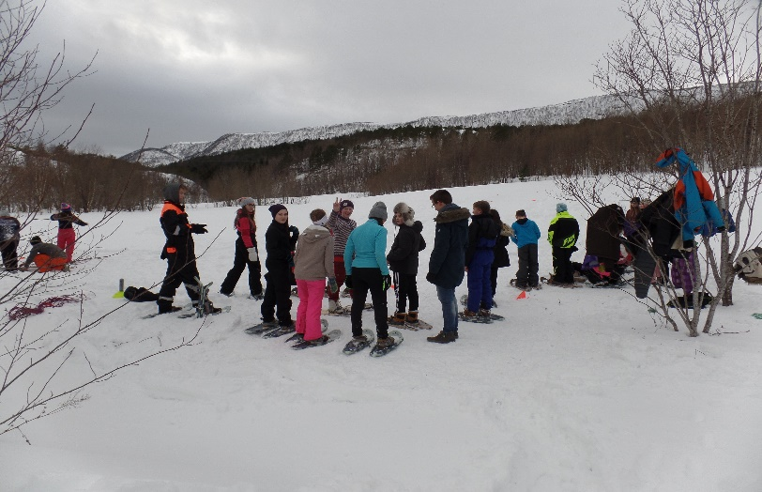

Svar på spørsmål om oppfølging av konfirmantene etter Samisk konfirmantleir.
Noen av punktene i evalueringen er tatt med i den hensikt å kunne se utviklingen i det gudstjenestearbeidet som gjøres under konfirmantleiren. Dette arbeidet er for mange av konfirmantene en helt ny opplevelse. Av den grunn stilles det spørsmål til deltakerne om arbeidet med gudstjenesteverkstedet og hvordan de opplevde det. Deltakerne gis dernest en mulighet til å kommentere hva som ville være viktig for dem, i forhold til det å begynne å gå/fortsette å gå i gudstjeneste på sine respektive hjemsteder. Det er et mål her å gi lokalmenighetene innsikt i hva konfirmantene mener er av betydning for at de skal gå til gudstjeneste hjemme.

Her er funn fra konfirmantenes rapportering om det å fortsette å gå i gudstjeneste hjemme etter at de er konfirmert.
⃝ At ungdommer er med på å lage gudstjeneste 12
⃝ At salmene også passer til ungdom 11
⃝ At menigheten lar ungdommer være med på å bestemme /bli hørt i menighetsrådet. 11
⃝ At man ikke bare sitter i ro hele gudstjenesten 10
⃝ At presten preker sånn at det passer for ungdommer 8

Her er påstander som få har krysset av på:
⃝ At jeg blir spurt av noen om å være med 4
⃝ At det alltid er ungdommer med og leser tekster, går i prosesjon og så videre 4
⃝ At man kan tenne lys når det er forbønn 4
⃝ At man kan skrive bønnelapper 4
⃝ At det kan være egne ungdomsgudstjenester med litt andre salmer 3
⃝ At venner går til gudstjeneste 3
⃝ At det kan være stille under gudstjenesten også 3

Konfirmantenes tilbakemelding fra samtaleevaluering

Konfirmantene ble samlet i matsalen for å gi en muntlig tilbakemelding til oss som ledere i samlet gruppe, der de kunne drøfte seg imellom hva som var viktig å få frem som deres felles erfaringer med å delta i denne konfirmantleiren.
De gav uttrykk for at de ønsket informasjon om neste års konfirmantleir, fordi de ville dele dette med neste års konfirmanter når de kom hjem. De sa at de ville anbefale dem å bli med til neste år, fordi de selv var så glade for at de hadde meldt seg på og deltatt. Det kom derfor også spørsmål om hvor neste års leir skal legges, og da ble de også spurt om hva de synes va viktig for valg av leirsted. Konfirmantene drøftet dette i felles gruppe, og kom de fram til at de mente at det vil være fint med en fast plass i det nordsamiske området, en fast plass i det lulesamiske og pitesamiske området, og en fast plass i det sørsamiske området. Da vet alle hvor leirene skal være og det blir mer forutsigbart. Dette innspillet er noe Samisk kirkeråd vil ta med i det videre arbeidet med planlegging av fremtidige samiske konfirmantleiren.
Deltakerne ble så spurt om hva som hadde betydd mest for dem personlig under konfirmantleiren: Svarene som kom var hovedsakelig knyttet til vennskapsforhold, og det å ha mulighet til å bli kjent med ungdommer fra andre samiske områder. Noen sa også at de hadde fått helt nye erfaringer og at de hadde lært noe nytt i konfirmantopplæringa på leiren. Det ble også gitt uttrykk for det positive med at de hadde lært mer om forskjellene innenfor samekulturen. Det var særlig de med nordsamisk bakgrunn som gav uttrykk for at de satte stor pris på å lære mer om lulesamisk, pitesamisk og sørsamisk språk og kultur. Det har betydd mye for mange at de har fått nye venner og lært mer om den kristne Gud, om tro og det å delta i gudstjenesten var bra. Noen pekte særlig at det å få møte og være sammen med noen på sin egen alder hadde vært fint.

Lederes svar på spørreskjema

Svarene som her er gjengitt refererer bredden av de svar som er gitt med samme innhold er ikke referert.
- Hvordan syns du det gikk?
7 av 7 svarte at totalinntrykket var at det gikk godt. Vatnlia egner seg godt som sted for Samisk konfirmantleir. Det var tilstrekkelig med voksne ledere. Ordningen med unge ledere fungerte godt. Det gikk kjempebra!
- Undervisninga
- Gudstjenesteverkstedet ble en veldig fin opplevelse i Kirkegammen. God innsats fra ledere og konfirmanter. God deltakelse. Fint sted! Fin Gudstjeneste. Alle visste hva de skulle gjøre.
Konfirmantene burde få en mal over hva en gudstjeneste vanligvis skal inneholde, for å slippe misforståelser. Det kunne vært en bedre koordinering underveis, bedre informasjon om hva de voksne lederne hadde i oppgave, helt konkret.
- Om å være skapt i Guds bilde: Fikk frem «poenget» på en god måte. Observerte aktivitet hos konfirmantene. Veldig lærerikt. God undervisning med bruk av samisk språk og norsk.
- Besøk på Árran og undervisning der: Veldig flott! Bra å møte både en ung og en voksen / eldre. Flott foredrag. Fint hus og interessante forelesere. Godt at vi kunne ha en baseplass. Litt lite tid til pauser.
- Besøk på forsamlingshuset: Gjorde veldig inntrykk! Litt spesielt. Foredraget var meget interessant. Tror ikke de kjente sitt publikum helt. Det er viktig å høre om denne religiøse retningen. Vi burde forklart litt mer og satt av tid til å forklart litt mer om hva vi skulle der, og gitt rom for kommentarer og spørsmål. Vi kunne brukt mer tid til refleksjon i etterkant. Ble dette mest for de voksne? Vi kunne vært tydeligere på tiden vi hadde til rådighet.
- Reise til Tysfjord og undervisning i bussen: Fin busstur på alle vis! Undervisning på bussen så ut til å fungere. Det var noe nytt for meg, men morsomt. Fint med lokal guiding. Fin utsikt og veldig interessant å høre konfirmanten fortelle om hjemplassen, var lokalkjent og kunnskapsrik.
- Andakter morgen og kveld: Ungdomslederne hadde forberedt seg godt. Det gikk bra.
- Salmeheftet: Fungerte etter planen. Bra utvalg og fint at det liturgiske ledd med.

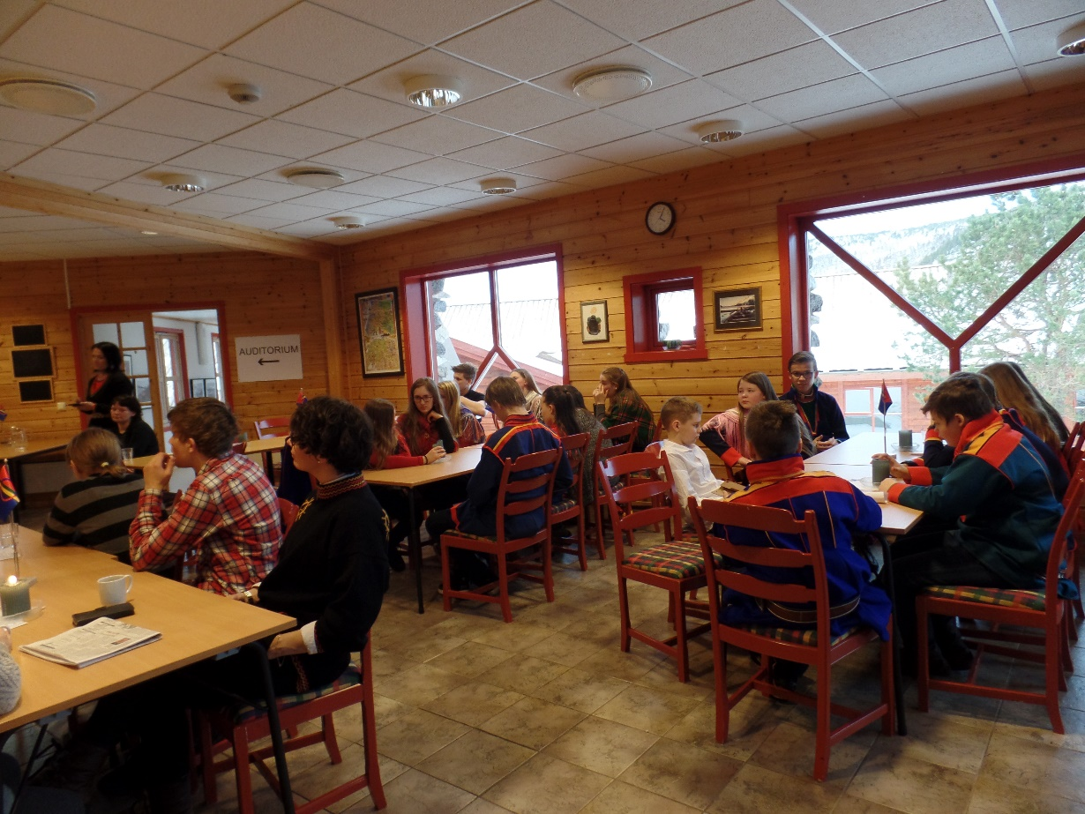

- Sosialt.
- Det var nok tid til sosialt samvær, lek og moro. De unge lederne hadde god oversikt over sine ansvarsområder. Inntrykket er at alle konfirmantene hadde det bra på leiren. Det var satt av nok til dusj og stell etter utetid. Det var 7 av 7 som hadde svart dette. Dette er et utvalg av svar, med flertall.
- Kommentarer: Fellestid i lavvo; vi bør i forkant gi en rask innføring i hvordan vi oppfører oss i lavvo. Dusj og stell: Det fungerte ikke med at alle voksenlederne tok sine ansvar de var tildelt i planen. Ulikt på kjønn når det gjelder å ta ansvar og plikter mer alvorlig. Språk – arkene på bordene ble lite brukt. Måltidene fungerte bare delvis som felles tid. Konfirmant som slet litt i starten. Tok ansvar for den som ble gående alene i starten. Gjennomførte pedagogiske forebyggende tiltak for å skape inkludering. Passe på at alle er til stede når det gis informasjon. Vi strevde litt med «matro» DVs å få dem til å bli sittende rundt bordene.
- Språk.
- Det fungerte bra. Alle språkene er blitt synliggjort. Det var litt vanskelig å forstå alt, men alle språkene ble lagt like mye vekt på, så det gikk bra. Ble for lite lulesamisk. Ingen av lederne underviste på lulesamisk. Språkene brukt mest i salmesang og liturgi. Ja – voksne ledere og unge ledere har bidratt til at dette ble ivaretatt i de organiserte aktivitetene. Jeg hørte ofte uformelle samtaler på samisk.
- Konfirmantenes opplevelse / tilbakemeldinger som du som leder har fått:
- Konfirmantene var godt fornøyd med måltidene / maten. Tacoen ble populær.
- Fungerte godt å sitte i sirkel i undervisningen. Godt rom. Undervisningen i Tysfjord: intenst og flott! De var rørt over det de hørte. Hørte ingen klager fra konfirmantene på noen ting. Ville ha mer fritid (som forventet). Flere har gitt uttrykk for å ha lært nye ting og fått større forståelse for det å være kristen og same. De var fornøyd med kveldssamlingene i lavvoen og leirstedet.

- Organisering i forkant:
- Informasjon på nett: God informasjon på nett. Informasjon om fra SKR til menighet kom ut i riktig tid. (Desember). Det fungerte bedre i år enn tidligere. Ledelse i forkant: Samarbeid om innhold fungerer godt. Fungerer med informasjon på telefon og e-post samt telefonmøte (arbeidsgruppa). Viktig å få frekvens på møtene. Informasjonsflyt har vært bra. Det kan bli mange som skal koordineres. Fint å samarbeide to og to. Egne telefonmøter innad i Arbeidsgruppa er bra. Hadde Facebookmøte, det fungerte bra. Hva har fungert godt i forkant: Viktig med god kommunikasjon hele veien. Ansvarsfordeling og trygghet på praktisk gjennomføring av de ulike delene! Det å få mat servert var veldig godt, særlig for lederne.
- Leirene blir bare bedre og bedre. Fint med tydelige mål og retningslinjer. Bør leiren ha et fast sett med bibeltekster som er knyttet til det tema som skal tas opp?
- Hvor har Samisk kirkeråd et forbedringspotensial: La gjerne de unge lederne få litt tid før første økt til å planlegge på plassen. Det fungerer ikke like godt å planlegge når vi sitter i forskjellig landsdeler.

Ledelse under leiren.
Det var på forhand avklart hvem som hadde ansvar for de ulike deler av opplegget. Det var også lagt inn mulighet for et eventuelt bytte av ansvarsområde dersom det var behov for det. Tilbakemelding fra ledere som deltok var at den samlede ledelse under leiren var god. Funn evalueringa viser at det var en god dialog mellom den som har hovedansvar og ledere / unge ledere. En sa: «Det var en fin tone blant lederne noe som jeg tror også reflekteres i konfirmantenes oppførsel». Andre utsagn er: «Bra med tydelig leder som følger opp! Rutiner fungerte bra. Kveldsmøtene med ledere og unge ledere fungerte bra! Det er litt av en jobb å sette seg inn i alt. Det er viktig at den som har hovedansvar også har ansvar for at oppgavene som ledere / unge ledere er blitt utført. Er vi for mange ledere – eller har vi et for oppstykket ansvar?»
Hvordan hadde du det på leiren?
Ledere har rapportert at de fikk mye faglige innspill og læring, og at de lærte mye av de andre. De sa at det var minnerikt og at de hadde gode samtaler med både konfirmanter, unge ledere og ledere. De sa: «Jeg hadde det trivelig – med mye latter og glede hele leiren igjennom. Travelt og intenst arbeid, men meget givende at alle bidro. Jeg har lyst til å gjenoppleve denne helgen. Det vil være interessant å være med på noe lignende igjen. Jeg ble inspirert selv og følte at jeg hadde inspirasjon å gi til andre. Fine folk som har satt seg fast i hjerterota.»

Data fra muntlig informasjonsinnhenting

Det er kommet frem under evalueringen av denne konfirmantleiren at noen av de felles praktiske grep og den felles forståelse som finnes i ledergruppa når det gjelder den praktiske gjennomføringen av leiren må tas vare på og videreføres. Det gjelder ikke minst hvordan ledere møter praktiske utfordringer og problemstillinger som oppstår under gjennomføring av konfirmantleirene. Dette er særlig knyttet til hva ledere konkret kan gjøre om en eller flere konfirmant / deltaker blir gående alene og ikke kommer i dialog eller samhandlingsposisjon med de andre deltakerne. Det er ønskelig at den konkrete pedagogiske praksisen, som gjør at det er mulig å ta grep om slike situasjoner skulle oppstår blir tatt vare på, videreutviklet. Det handler om å forebygge og tilrettelegge på en måte som gjør at det ikke oppstår problemer. Samtidig er det slik at den praktiske pedagogisk beredskapen ikke er fordelt likt og ledergruppa består av mennesker med ulik kompetanse. Målet er at alle ledere skal ha grunnleggende kunnskap om hva som skal gjøres i praksis om det oppstår situasjoner der deltakerne kan komme til å skade seg selv eller andre. Det skjedde for eksempel et uhell med en kopp varm kakao, som førte til at en av deltakerne brant seg. Det ble ført avviksprotokoll med ansvarsavklaring omkring oppfølging av begge deltakerne som var involvert.
I GUD GIR – VI DELER står det at et hovedmål for trosopplæring i Den norske kirke er å skape inkluderende fellesskap. Det er kommet flere innspill på utfordringer knyttet til dette målet, fra ledere og unge ledere, ut fra at det ble synlig for alle at dette er en aktuell problemstilling og kan være en praktisk utfordring. Det er viktig å få en felles forståelse av hva inkludering er, og hvordan det skapes i alle ledd av opplæringa. Det som faktisk fungerer godt i praksis, må tas med i det videre arbeidet med samiske konfirmantleir.
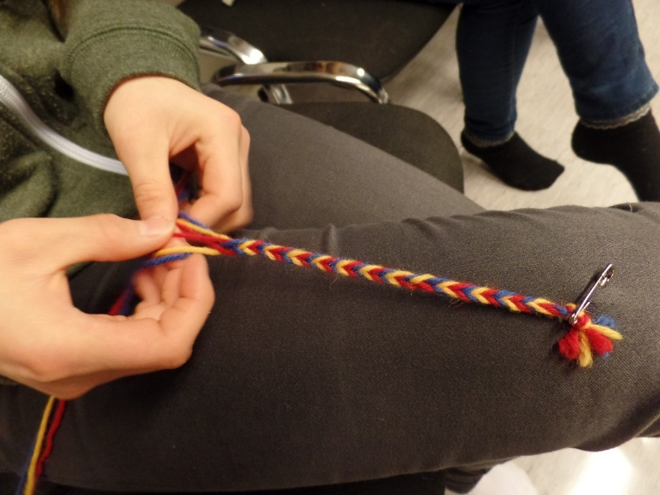
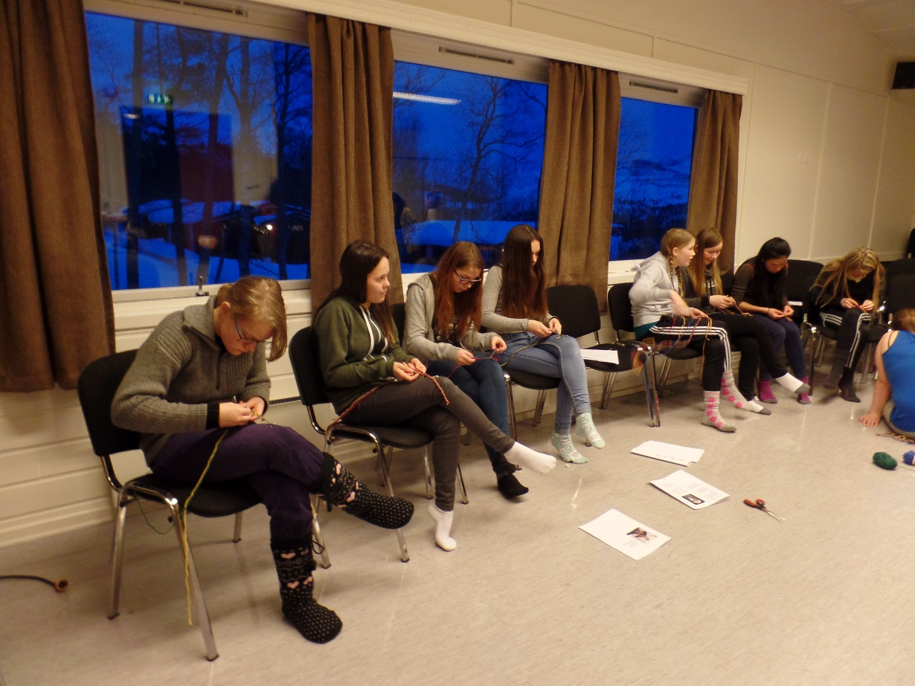

Drøfting av funn fra det samlede datagrunnlaget

Funn fra spørreundersøkelsen og den muntlige evalueringen viser at noen av konfirmantene ønsket seg mer uteaktiviteter. Mange var svært fornøyd med denne fysisk krevende aktiviteten. Andre mente det ble for tungt å løpe så mye i dyp sne med truger. Dette viser at det vil være stor individuell variasjon i forhold til både interesser og forutsetninger når de gjelder å delta i fellesaktiviteter. Dette gjør at organisering av fellesaktiviteter kan bygge inn mer differensiering og kanskje lage flere parallelle tiltak. Det kan være slik at deltakerne vil ha ikke bare ulike interesser, men også fysiske og mentale forutsetninger som er forskjellige. Det vil være mulig å drøfte dette både under planlegging og gjennomføring av leiren.
Funn fra evalueringen viser at alle ungdommene var svært fornøyde med maten og måltidene både på Vatnlia og under bussreisen og oppholdet på Drag. Under oppholdet på Drag i Tysfjord ble det benyttet lokale matprodusenter, som leverte lunsj og middag på Árran lulesamiske senter. Dette mener vi skapte god kvalitet i leiroppholdet og at dette kan sies å være et viktig bidrag til de gode evalueringsresultatene, da god mat gir trivselsringvirkninger og skaper trygge rammer for opplæringa.
Arbeidsgruppa valgte for årets leir å endre litt på det pedagogiske opplegget for trosopplæringa på Vatnlia. Det ble valgt å legge inn færre aktiviteter i undervisningsøktene, som Meerke K. L Bientie og Nancy C. Porsanger Anti hadde ansvaret for. Dette fungerte godt. Konfirmantene fikk mulighet til å arbeide i et tempo som var mer overkommelig, og ble ferdig eller kommet godt i gang med oppgavene, slik at de kunne fortsette med det de skulle lage i duoddji-opplæringa på egenhånd.
Årets nye salmeheftet ble utformet og trykt opp i forkant av konfirmantleiren og tatt med til leiren. Medlemmene av Arbeidsgruppa sendte inn forslag til salmer slik at en fikk et representativt utvalg fra ulike samiske områder. Salmeheftet ble godt mottatt av ledere og konfirmanter. Det viste seg å være svært praktisk å ha et felles salmehefte som kunne brukes både i undervisningen, til andaktene og i gudstjenestearbeidet. Det samme heftet ble også delt ut under gudstjenesten i Kirkegammen. Heftet inneholdt foruten salmer også liturgiske ledd, bibeltekster, fadervår og “ungdommens bønn” på alle de tre samiske språkene. Dette var nytt av året og forenklet arbeidet under gjennomføringen av leiren.
Den store lavvoen (se bildet), hadde benker og bord og med bålplass som var bygd opp i høyde med bordene. Det var god plass, men vanskelig å skape en opplevelse som lignet det å være i en vanlig lavvo, med bål på marka og reinskinn å sitte på. Fordelen var at det var plass til alle samtidig og at bordene fungerte godt til spising og oppgaveløsning, spill etc. Flere av konfirmantene sier at lavvoen kunne vært brukt mye mer og at det var fint å være der. Lavvoduken var helt hvit, og gjorde at det var lyst inne i lavvoen når det var lyst ute. Om kvelden var det kun bålet som gav lys, men det var likevel mulig å se i sangheftene i lyset fra bålet, med hodelykter / lys fra mobiltelefoner i tillegg. Funn viser at det kan tilrettelegges mer for å gi opplæring i tradisjonell bruk av lavvo, med plassering og hellig rom osv.
Det oppsto noen uforutsette situasjoner underveis blant annet knyttet til at ikke alle konfirmantene ble koblet sammen sosialt under reisen til og fra leiren selv om dette faktisk hadde vært mulig. Et tiltak for å skape inkludering er at konfirmantene blir koblet sammen i grupper ved reise til og fra leiren. Det bør for fremtiden hvis mulig, unngås at enkeltkonfirmanter reiser alene dersom det er mulig å samordne skyss. Det er også et mål at deltakerne kan reise sammen med ledere, så langt det er mulig. Det oppsto for eksempel et teknisk problem på et fly, under hjemreisen for den gruppa som skulle til Øst-Finnmark, og som hadde bil stående i Lakselv for å kjøre bil fra Lakselv til Tana. Flyet fra Tromsø landet i Alta og det ble satt opp buss fra Alta til Lakselv. Situasjonen var utfordrende for den som skulle kjøre bil fra Lakselv, fordi forsinkelsene førte til at bussturen fant sted om natten. Samisk kirkeråd tar også disse erfaringene med i fremtidig planlegging og bestilling av reiser.
Funnene viser ellers at det er gode tilbakemeldinger fra konfirmanter og foresatte når det gjelder den praktiske organiseringen av reisene i forbindelse med denne leiren. Erfaringene viser at de største utfordringene er knyttet til kommunikasjon i, og ledelse av Arbeidsgruppa. Det er også en utfordring å få ut informasjon om leiren til menighetsansatte og derfra til foresatte, når det gjelder de opplysninger som Samiske kirkeråd trenger for å bestille reise og sende ut billettene til de som skal delta.

Praktisk planlegging i forkant:
Alle opplysninger som SKR trenger for å kunne bestille billetter må være gitt til Samisk kirkeråd under påmelding. Opplysningene må kvalitetssikres i kommunikasjon mellom Samisk kirkeråd og menighetene. Dersom dette er vanskelig, vil Samisk kirkeråd også ta direkte kontakt med foresatte og konfirmanter. De som både er medlemmene i arbeidsgruppa som også jobber i en menighet, kan komme i en dobbeltrolle med hensyn til at de er ansvarlige for konfirmantopplæringen i lokalmenigheten og at de møter «sine egne konfirmanter» når de er leder på leiren. Dette gjelder både når reise planlegges og under gjennomføringen av leiren. Funn fra evalueringen viser at Samisk kirkeråd og leder av konfirmantleiren, kan være mer tydelig overfor medlemmene av arbeidsgruppa i forhold til økt bevissthet om at de skal ha den samme rolle overfor alle konfirmantene under hele leirarbeidet. Det er et faktum at de har en annen relasjon til de konfirmantene som de har ansvar for lokalt, men dette skal ikke påvirke arbeidet i arbeidsgruppa og rollen som ledere på leiren. Målet er å sikre likeverdighet og et inkluderende fellesskap. De av deltakerne som ikke har sin lokale konfirmantlærer med på leiren skal oppleve den samme tilhørighet og inkludering i fellesskapet, som de som har sin lokale leder med. Denne avklaringen bør gjøres før en begynner å planlegge reisen. Disse prinsippene skal også gjøres gjeldende for reise til og fra leiren. Reisene representerer en viktig sosial arena og er av betydning for hvordan samspillet mellom konfirmantene blir under resten av leiren.
SKR har brukt den samme plan og opplegg for organisering av leiren, som de to foregående år. Dette året ble det fra ledelsens side foreslått å endre på fordelingen av ansvar i de ulike delene av leirarbeidet. Arbeidsgruppa sluttet seg til det, og det ble valgt å sette opp en leder ekstra ved hver økt. Endringen gitt ut på at det ble satt inn en leder i tillegg for hver økt. Målet var å sikre at det var noen tilgjengelig dersom det ble uforutsett fravær som følge av sykdom etc. under leiren. Da ville en slippe å omorganisere underveis. Dette var ment som en form for økt beredskap. Ved evalueringen kom det frem at denne omleggingen av planen førte til at hver enkelt fikk for mye arbeidstid, i strid med arbeidsmiljøbestemmelsene. Dette må en derfor gå bort fra, eller det kan vurderes lagt inn som bare beredskap i tilfelle fravær, og ikke som økt bemanning ved neste års leir.
Funn fra evalueringen viser at ledere kan gjøre enda mer for å styrke bruken av samisk språk. Dette gjelder hvordan de selv bruker språket, noe som igjen vil kunne stimulere til økt bruk av samisk hos konfirmantene. Her ligger det et potensiale til forbedring i form av økt bevissthet hos ledere, i forhold til målet om en samiskdominert trosopplæring under konfirmantleiren. Potensialet ligger i at ledere vet hvor mye det betyr for de samiske konfirmantene å oppleve seg inkludert i et samisk kristent fellesskap. Et samiskspråklig fellesskap med muntlig uformelt bruk av samisk språk er en berikelse for alle. Funn fra evalueringa viser at det er rom for mer samisk språkbruk under de uformelle sosiale aktivitetene. Med hensyn til at årets leir fant sted i et lule- og pitesamisk område, ble det forsøkt lagt til rette for at lulesamisk språk skulle være hørt og synlig. Et tiltak for å fremme dette målet, var å engasjere en av de unge lederne til å være lulesamisk språkmedarbeider under hele leiren med mål om å bruke samisk så mye som mulig. Det var ikke noen av de andre lederne som snakket lulesamisk og lulesamisk ble derfor ikke i uformelle samtaler og i undervisningen, slik det var ønskelig. Det var fire lulesamiske konfirmanter med på leiren. Funn viser at det var ønskelig at bruk og synliggjøring av lulesamisk språk under leiren. Særlig kunne dette vært vektlagt mer under oppholdet på Drag i Tysfjord. Der kunne det vært hentet inn flere lulesamisktalende voksne slik at konfirmanten fikk oppleve et lulesamisk språkmiljø.
Det var 8 av de til sammen 11 ledere (4 unge og 7 voksne) som var samiskspråklige.
Facebook – sida ble oppdatert under gjennomføringa av leiren, og det var mange besøk på sida og “likerklikk” på siden disse dagene. Dette var tilfredsstillende for lederne, slik at de så at tiltaket ble positivt tatt imot av andre utenfra. Av tilbakemeldinger fra foresatte i etterkant har det kommet fram at disse oppdateringene har vært verdifulle for dem.
Funn fra evalueringen viser samlet sett en god måloppnåelse på dette området. Ved årets leir var det mange av deltakerne som var samisktalende og som også snakket flere samiske språk. Det var også noen som behersket flere språklige delferdigheter i samisk som det å forstå, snakke, lese og skrive samisk. Evalueringen viser at disse opplevde seg inkludert i språkmiljøet, og at mange ønsker enda mer bruk av samisk som talespråk under leiren. Det opplevdes svært mye glede knyttet til å lære noe av andre samiske språk under leiren. Deltakerne tok i bruk hverandres språk og brukte andre samiske ord, uttale og uttrykk. Deltakerne snakket med hverandre om de samiske språkene og hva som er forskjeller mellom dem og hvilke likheter som finnes. Dette gir deltakerne økt metaspråklig bevissthet, og styrker samisk fellesskapsbygging på tvers av språkgruppene.

Oppsummering

Måloppnåelse i forhold til å styrke samisk språk og en samisk kristen identitet
Det faktum at tre av åtte ledere er norskdominert tospråklige, dvs. samisktalende. Dette gir muligheter for at samisk brukes som opplæringsspråk under gjennomføring av leiren og gjør at en sikrer god måloppnåelse på dette området. Å styrke samisk språkbruk og språkkompetanse er et bidrag til å styrke også en samisk identitet. Dette igjen gir rom for å bruke samiskspråklige bibeltekster, salmer, bønner og samisk liturgi og salmesang innenfor trosopplæringa og konfirmantarbeidet. Noen av ledere kan litt samisk, og selv om de ikke snakker samisk til daglig kan de likevel utgjøre en ressurs. De som er reseptivt tospråklige snakker ikke samisk flytende, men de forstår samisk språk i tale og skrift. De kan sies å være i ferd med å ta i bruk samiske ord og setninger, og er på vei til å lære å snakke. Mange av deltakerne er også reseptivt tospråklige i et eller flere av de samiske språkene og norsk. Det er mulig å føre enkle samtaler på samisk der alle deltar. Dette bidrar til økt bruk av samisk i konfirmantgruppa som helhet. Det legges til rette for at ikke de som er samisktalende ikke går over til å bruke norsk, selv om de som forstår samisk svarer på norsk.
En slik praksis gir alle mulighet til å delta i det samiskspråklige fellesskapet ved at de kan lytte til språket, og de som også forstår muntlig tale kan være med i samtalene og bruke den muntlige kompetansen de har. Voksne ledere som har kompetanse i samisk som talespråk ble oppfordret til å bruke mest mulig samisk. Resultatet av evalueringen viser at Unge ledere har fungert som gode språkforbilder og samtalepartnere for ungdommene. De synliggjør at det å være i en prosess der du er i ferd med å erobre samisk, er noe som er positivt og gledelig. Det fokuseres ikke på det som mangler, men på det som er ervervet av språkkompetanse.
Det å ikke beherske samisk språk kan oppleves forskjellig for de som er samer eller har samisk identitet og de som ikke har det. De samiske språkene er det samiske folks språk. Det å ikke mestre det å erverve seg sitt eget folks språk, kan oppleves annerledes enn det å ikke ha ervervet seg et hvilket som helst annet språk. Et barn vil nødvendigvis ikke selv ha valgt å ikke snakke samisk. Når samer ikke snakker samisk, kan det være som en indirekte følge av fornorskingspolitikken som ble ført i over hundre år. Dette kan også være en følge av det å leve i norskdominerte miljøer. Barn og unge som ikke har et tilbud om samiskopplæring i skolen, har mindre tilgang til å erobre språket. Ledere som er oppmerksom på slike problemstillinger, kan veilede deltakerne og skape rom for en god selvforståelse. Det handler om at voksne ledere har god innsikt i hva inkludering er i praksis. Når voksne bruker samisk til deltakerne, kan språkbruken være tilpasset den eller de de snakker med. Dette er en språkpedagogisk kompetanse som gjelder for all språkbruk i opplæringssammenheng, og som kommer alle til gode.
Forutsetningen for at noen skal kunne erverve seg samisk som talespråk, er at de blir snakket til på samisk og at de opplever seg inkludert i et samiskspråklig miljø eller sosial gruppe når de selv skal begynne å bruke språket. I tillegg er det en forutsetning at det også gis formell opplæring i språket. Samisk kirkeråd gir derfor medlemmer av Arbeidsgruppa innføring i enkelt uttale innenfor de fire samiske språkene, i kulturforståelse, tospråklighetsutvikling og om samenes urfolksstatus i Norge. Dette for å bygge kompetanse for gjennomføring av en samisk konfirmantleir. Dette er nødvendig for å forstå hvordan blant annet tospråklig språkstimulering og tospråklig / flerspråklig trosopplæring kan gjennomføres innenfor samisk kirkeliv.
Konfirmanter opplever at dette er en samiskspråklig konfirmantleir. Resultatene fra den samlede evalueringen viser at konfirmantene var fornøyd med at samisk språk var synlig i bruk under hele leiren. Noen gav uttrykk for at det kunne vært brukt enda mer. Det var et større potensiale for samisk språkbruk, enn det lederne så. Mange deltakere var svært fornøyde med å lære mer om andre samiske språk, og å bli kjent med konfirmanter fra andre samiske språkgrupper. Dette viser at ledere kan arbeide enda mer med språkbevissthet blant konfirmantene under leieren og frigjøre det språklige potensialet som finnes i konfirmantgruppa. I fremtiden kan det være et mål at alle som deltar oppfordres til å bruke mer samisk selv. Dette målet kan tydeliggjøres enda mer. Det å høre at andre snakker samisk, blir sett på som positivt, selv om ikke alle forstår alt som blir sagt. Dette gjør at det skapes samiskspråklige kristne arenaer som styrker en samisk kristen identitet. Alle deltakere og ledere sang på fire samiske språk. Det at det også var med en enaresamisk salme i salmeheftet, gjorde at alle møtte et nytt samisk språk som de ikke kunne fra før.
Valg av problemstillinger og tema i trosopplæringa har hatt stor betydning for det å kunne styrke deltakernes identitet. Under årets leir var tema: «Å komme fra et sted og å komme til et sted». Deltakerne har i fellesskap reflektert over sine egne hjemsteders verdier og tradisjoner, og sine egne personlige verdier, valg og gjøremål i hverdagen. Gjennom å fortelle hverandre om sine hjemsteder og andre steder som de har sterk tilhørighet til, har de blitt kjent med hverandre på en særlig betydningsfull måte. De har kunne bli mer bevisst på at de gjennom sin slekt, blir gitt tilgang til steder og samisk kultur på disse stedene. Dette har synliggjort kulturelt mangfold, og alle har alle fått utvidet sine perspektiver og fått noe mer kunnskaper om det samiske samfunn. Det å være samisk kristen ungdom, kan representere mange ulike utfordringer. Noen opplever det å være knyttet til ulike sosiale grupper, forskjellige vennekretser, der de må veksle mellom etnisitet og kulturelle normer, som utfordrende og andre opplever det kun som en berikelse. Noen venner er samer, noen venner er kristne og disse er nødvendigvis ikke de samme. Dette er en faglig problematikk som er blitt synlig gjennom evalueringen av samisk konfirmantleir. Målene om å skape inkluderende fellesskap innebærer at retten til å være forskjellig oppfylles. Det handler om å få være den eller det du faktisk er, og samtidig være like mye verd og en likeverdig del av det sosiale fellesskapet. En av deltakerne skriver noe som kan belyse slike utfordringer: «For den som er den eneste kristne i en venneflokk, er det bra å tilbringe tid med andre kristne. Det samme er for samer».
Resultatene fra evalueringa viser at deltakerne også har opplevd å få nye tanker om hva tro er. De sier også at det har vært fint å treffe andre kristne ungdommer. Det kan være av interesse for menighetene å vite at konfirmantene ønsker å delta mer aktivt i gudstjenestelivet i lokalmenigheten der de blir konfirmert. Mange svarer at de ønsker å være med å lage gudstjenester og det skal brukes salmer som passer for ungdom. De vil at presten skal preke slik at det passer for dem. Det er også uttrykt ønske om at menigheten lar ungdommene få være med og at de blir hørt, for eksempel i menighetsrådet. Bruken av samiske salmer både tradisjonelle og moderne, bibelsteder på de ulike samiske språkene og flerspråklige gudstjenester, kan være gode tiltak som også menighetene kan ta i bruk.

Litteratur og kilder:

Kirkerådet (2011) Plan for samisk trosopplæring
Kirkerådet (2011) Strategiplan for samisk kirkeliv
Kirkerådet (2010) Plan for trosopplæring GUD GIR – VI DELER

